附件1

湖北工业大学讯网教学云平台网络助学
综合测评考生须知

一、考试方式
远程网络考试
二、考试平台
讯网教学云平台地址：
https://www.whxunw.com/，详细操作指南附后。
三、考试时间
1.考试时间：2022年4月7日至12日，每天上午9:00至晚21:00。考生在此区间自主选择考试开始时间，超过此时间区间考试导致成绩无效的，由考生本人自行承担全部责任。
2.考试时长：每门课程120分钟。每门课程90分钟。开考30分钟后即可提交试卷。
四、设备选择
考生只能使用台式、笔记本电脑参加考试，且必须在电脑中安装摄像头，并保证摄像头使用正常。电脑考试的网络链接地址是考生平时使用台式电脑网络学习的地址。
五、注意事项
1.必须完成课件学习以及作业，否则无法进行综测考试。
2.在考试规定时间范围内，任意时间段可以参加考试，进入试卷后开始倒计时，考生须要在规定的时间内，独立完成考试，错过考试时间责任自负。考试过程中系统会自动进行人脸识别、抓拍（严禁替考），请在独立、安静的环境下完成测评。考试期间不可查阅资料，考试中必须全程开启摄像监控设备（不可自行关闭摄像），如有违纪，本次网络学习成绩无效。

附件1-1

（讯网） 综测操作指南

请使用搜狗浏览器、谷歌浏览器登录网址如下：
直接访问：https://www.whxunw.com/，点击湖北工业大学,
用户名为准考证号，初始密码为身份证后6位，如有修改，则为自己修改的密码。
（1）学生进入系统，点击课件学习—进入我的试卷页面如下：

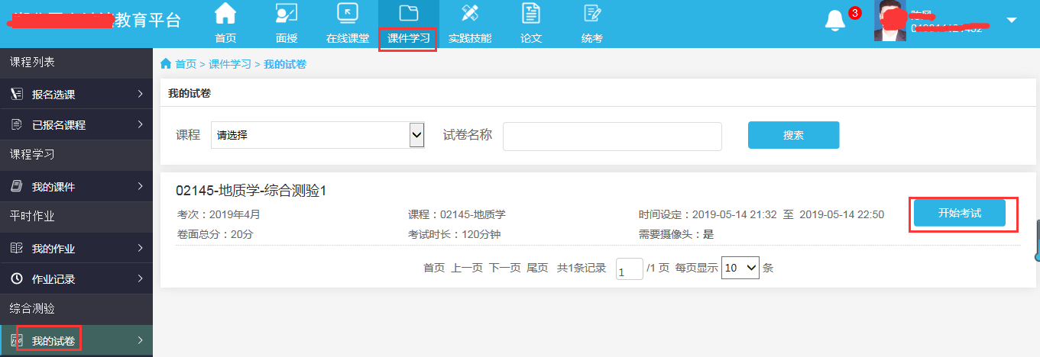
注意：如果系统提示需要摄像头记录考试过程，请使用谷歌浏览器、360浏览器等登录。
试卷名称：综合测验的名称。
时间设定：即考试的开始时间和结束时间。未到开始时间，则操作按钮显示的是“还未开始”；到了开始时间，则操作按钮显示的是“开始考试”，点击“开始考试”，即可进入考试。到了结束时间，考试就结束，不能再进入了。
考试时长：即考试总共的时长，超过此时长，请在规定时间内提交试卷。
卷面总分：试卷的满分。
需要摄像头：需要摄像头选项为“是”时，为需要摄像头，请提前确定电脑已安装摄像头，不然无法进入考试。为“否”时，表示不需要摄像头。
（2）在开始考试时间到达后，可点击“开始考试”进入考试中。
（3）如果需要摄像头，系统会弹出如下图提示：
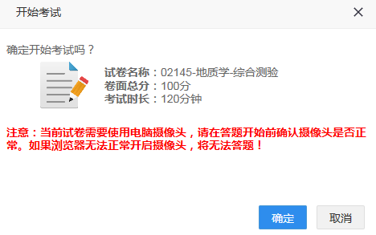
如果已安装摄像头，点击确定即可，否则不能进入考试
（4）确定后，系统会弹出如下图：
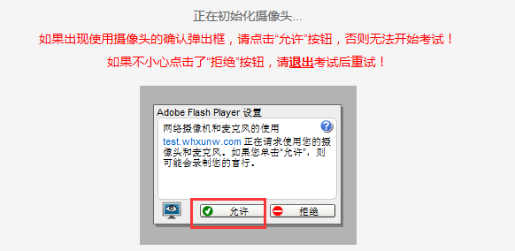
（5）点击“允许”，允许开启摄像头，即可进入考试。否则无法进入考试。
（6）进入考试中，如下图：
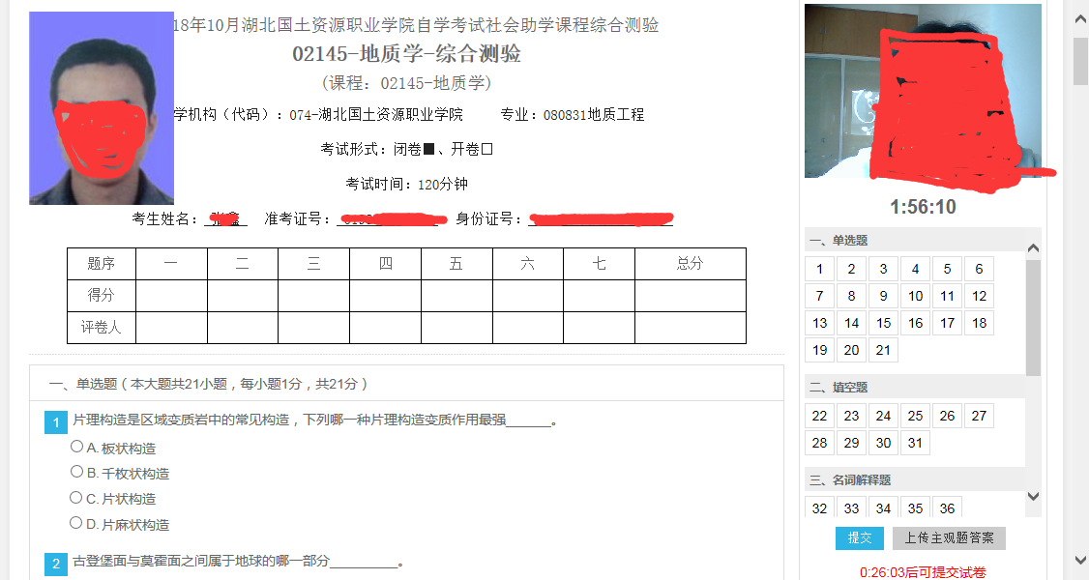

从上图中，可看到试卷和纸质试卷类似。
左边图像是准考证相片，右边如开启摄像头会有摄像头图像。
考生核对自己的姓名、准考证号、身份证号。查看试卷对应的课程、助学机构、专业等信息。最主要是看考试时间即时长，右边会有倒计时，时间到了会自动提交试卷。（最短交卷时间30分钟）
（7）做完一道题后，右边题号框中，已做的题就变为绿色，如下图：

（8）从右边题号中，可点击未做的试题号，试题会直接跳到此题中。比如：考生做了很多道题后，发现其中第2道题没有变绿说明第2道题漏做了，这时点击第2道题题号，界面会直接跳到第2道题中，考生不用去寻找第2道题。
（9）做题过程中，考生如退出答题，在时间未结束时，可点击“继续考试”再继续答题，如下图：
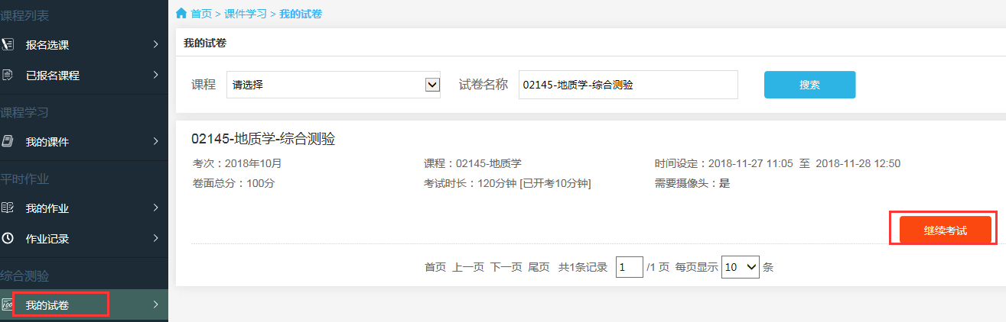

注意：考试期间不要随意退出，退出后考试倒计时并没有停止。
（10）针对主观题，考生可直接在平台上答题，
（11）系统最短交卷时间是30分钟，做完试卷，上传完主观题答案后点击“交卷”按钮，系统会弹出提示框：
（12）确定后，系统会检查是否有未做试题，如果有未做的试题，系统会再次提示：
（13）再次确定后，成功提交试卷。
提醒：答题时注意倒计时，测试时间到了会自动交卷。
考试期间不要随意退出，退出后考试倒计时并没有停止

